**HOẠT ĐỘNG CHUYÊN MÔN THÁNG 3**

**CHÀO MỪNG NGÀY 26/3- NGÀY THÀNH LẬP ĐOÀN TNCS HỒ CHÍ MINH**

**TỔ KHXH**

Hoạt động chuyên môn là hoạt động chính của tổ chuyên môn. Đặc biệt trong những ngày lễ lớn thì việc thực hiện nề nếp chuyên môn của giáo viên trường THCS Nguyễn Chuyên Mỹ chúng tôi càng thêm sôi nổi.Ngay từ đầu tháng, phụ trách chuyên môn của trường đã lên kế hoạch cụ thể, giao ban với phụ trách chuyên môn của các tổ để triển khai kế hoạch tới tất cả giáo viên.

+ Phụ trách chuyên môn tăng cường kiểm việc thực hiện nề nếp ra vào lớp, soạn giảng của giáo viên: từ việc dự giờ đột xuất, dự giờ thăm lớp báo trước .

+ Các tổ chuyên môn xây dựng các tiết dạy chuyên đề tổ theo hướng nghiên cứu bài học, bám sát các chuyên đề tháng để thực hiện

+ GV tích cực dự giờ thăm lớp đồng nghiệp để bồi dưỡng chuyên môn nghiệp vụ.

Tổ chuyên môn đã triển khai kế hoạch. . Tất cả giáo viên tham gia chủ động, nhiệt tình tích cực theo kế hoạch và phong trài thi đua . Các giáo viên thi đua , tích cực dự giờ, học tập chuyên môn; chuẩn bị bài dạy chu đáo, kĩ càng....xây dựng 2 bài dạy chuyên đề tổ theo hướng nghiên cứu bài học.

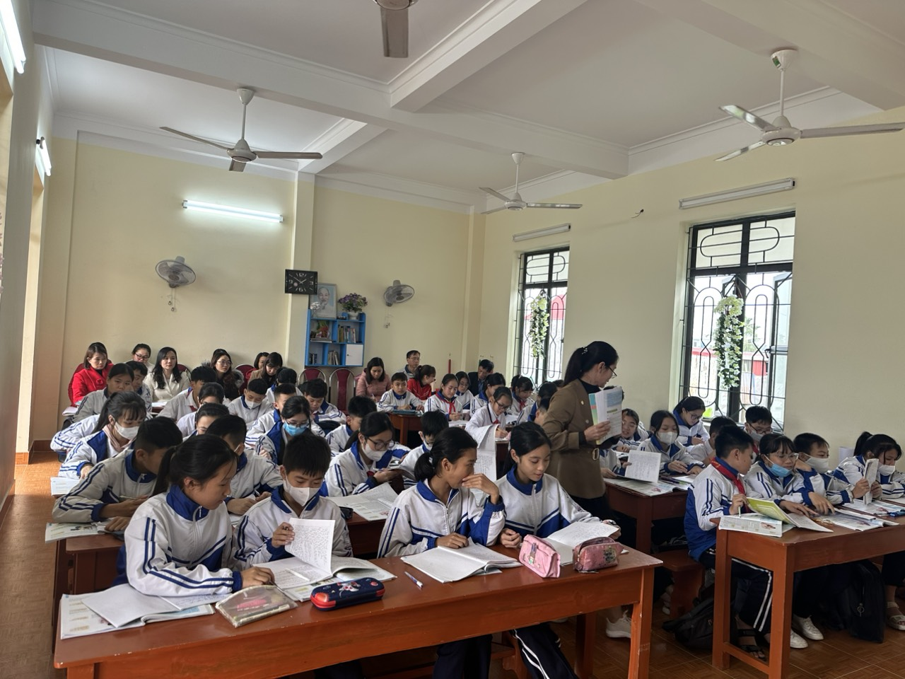

**Tiết dạy chuyên đề môn Ngữ văn 6- Tổ KHXH**

Tóm lại, dù thời gian không nhiều nhưng tập thể giáo viên tổ KHXH đã rất nhiệt tình, tích cực , nghiêm túc thực hiện hiện phong trào thi đua và cũng là khởi động cho phong trào thi đua dạy tốt học tốt chào mừng ngày lễ 40/4;1/5 tới và cũng là sự chuẩn bị thật tốt để nâng cao kết quả học kì 2 năm học 2022- 2023.